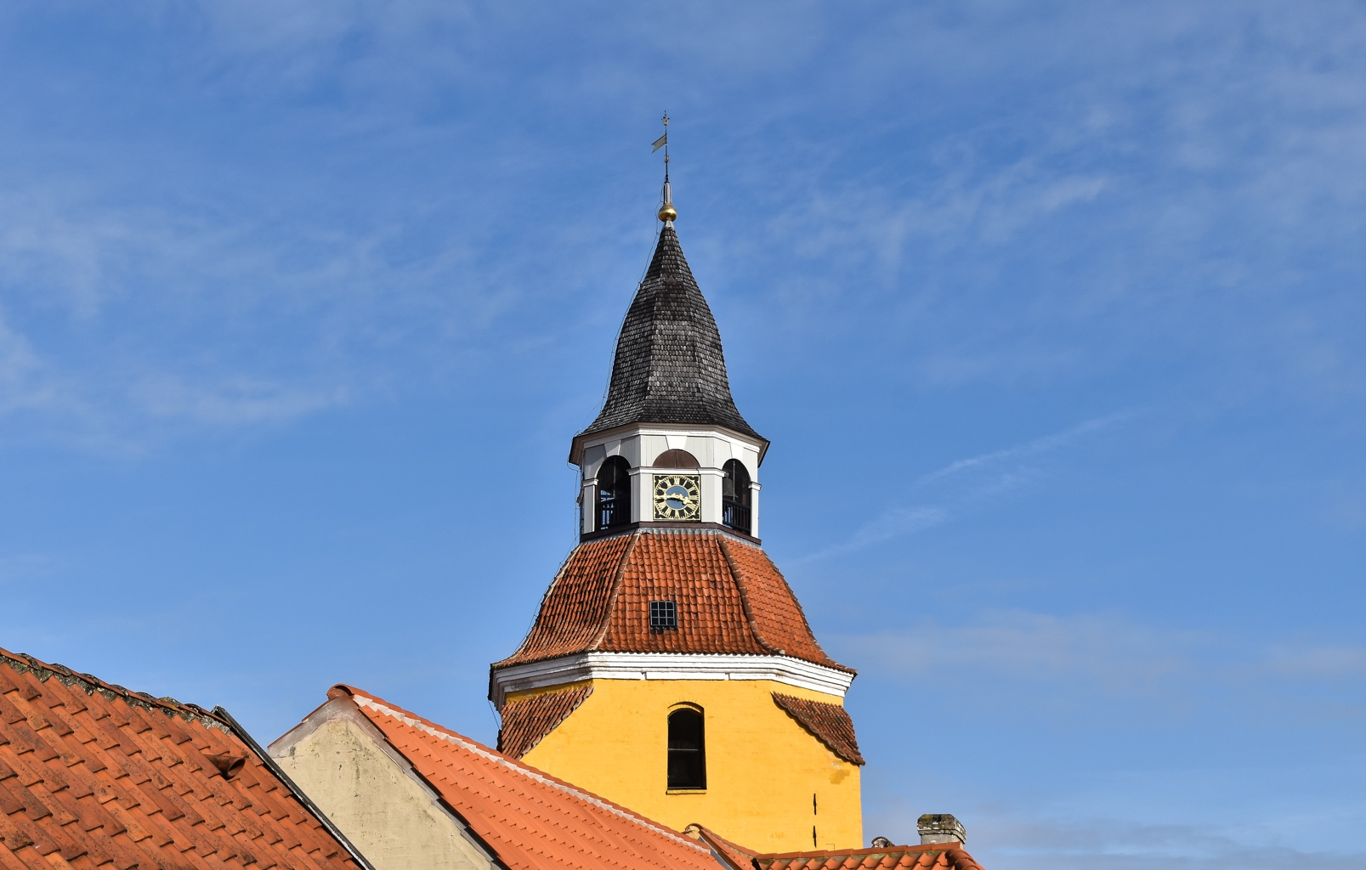

Åbent / Open / Offen 2020  Periode Fra/From/Von Til/To/Bis  6/4 - 11/4 11.00 13.00  19/6 17.00 22:00  20/6 - 16/8 11.00 16.00  17/8 - 30/8 11.00 13.30  12/10 - 17/10 11.00 13.00  Entré:  Voksne / Adults / Erwachsene: 20 kr/3 €  Børn under 14 år i følge med voksne/  Children under 14 together with adults /  Kinder unter 14 Jahren in Begleitung von Erwachsenen: Gratis / Free / Kostenlos.  Besøg det smukke middelalder klokketårn.  Nyd udsigt, bygningsværk og historien bag.  Visit the beautiful medieval belfry. Enjoy the  view, the construction and the history behind.  Besuchen Sie den schönen Glockenturm aus dem Mittelalter, genießen Sie den Blick und erleben Sie die Geschichte des Turmes. | Paris har Eiffeltårnet,  Faaborg har Klokketårnet.  Kom fra syd og kom fra nord,  kom og se hvor godt vi bor.  Midt i Danmark i natur,  Øhav, Bakker og kultur.  Et Eventyr, - kort fortalt,  Faaborg rummer bare alt.
 | www.klokketaarnet.dk

